Historia garífuna

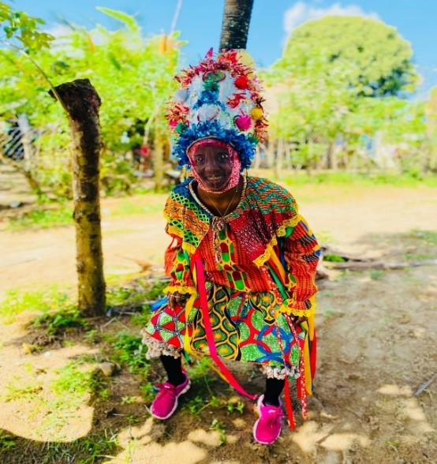

Wanáragua

Baile guerrero garífuna

**Xiomara M. Cacho Caballero**